
Батыс Қазақстан облысы әкімдігінің 2015 жылғы 8 қыркүйектегі № 253 "Тегін медициналық көмектің кепілдік берілген көлемін көрсету жөніндегі әлеуетті қызметтер берушінің қойылатын талаптарға сәйкестігін (сәйкес еместігін) анықтау" мемлекеттік көрсетілетін қызмет регламентін бекіту туралы" қаулысына өзгеріс енгізу туралы
Күшін жойған
Батыс Қазақстан облысы әкімдігінің 2018 жылғы 16 ақпандағы № 29 қаулысы. Батыс Қазақстан облысының Әділет департаментінде 2018 жылғы 13 наурызда № 5087 болып тіркелді. Күші жойылды - Батыс Қазақстан облысы әкімдігінің 2019 жылғы 23 қыркүйектегі № 233 қаулысымен
Ескерту. Күші жойылды - Батыс Қазақстан облысы әкімдігінің 23.09.2019 № 233 қаулысымен (алғашқы ресми жарияланған күнінен бастап қолданысқа енгізіледі).
Қазақстан Республикасының 2001 жылғы 23 қаңтардағы "Қазақстан Республикасындағы жергілікті мемлекеттік басқару және өзін-өзі басқару туралы", 2013 жылғы 15 сәуірдегі "Мемлекеттік көрсетілетін қызметтер туралы" Заңдарын басшылыққа ала отырып, Батыс Қазақстан облысының әкімдігі ҚАУЛЫ ЕТЕДІ:
1. Батыс Қазақстан облысы әкімдігінің 2015 жылғы 8 қыркүйектегі № 253 "Тегін медициналық көмектің кепілдік берілген көлемін көрсету жөніндегі әлеуетті қызметтер берушінің қойылатын талаптарға сәйкестігін (сәйкес еместігін) анықтау" мемлекеттік көрсетілетін қызмет регламентін бекіту туралы" (Нормативтік құқықтық актілерді мемлекеттік тіркеу тізілімінде № 4072 болып тіркелген, 2015 жылғы 20 қазанда "Әділет" ақпараттық-құқықтық жүйесінде жарияланған) қаулысына мынадай өзгеріс енгізілсін:
көрсетілген қаулымен бекітілген "Тегін медициналық көмектің кепілдік берілген көлемін көрсету жөніндегі әлеуетті қызметтер берушінің қойылатын талаптарға сәйкестігін (сәйкес еместігін) анықтау" мемлекеттік көрсетілетін қызмет регламенті осы қаулының қосымшасына сәйкес жаңа редакцияда жазылсын.
2. "Батыс Қазақстан облысының денсаулық сақтау басқармасы" мемлекеттік мекемесі (Қ.Д. Төсекбаев) осы қаулының әділет органдарында мемлекеттік тіркелуін, Қазақстан Республикасы нормативтік құқықтық актілерінің эталондық бақылау банкінде және бұқаралық ақпарат құралдарында оның ресми жариялануын қамтамасыз етсін.
3. Осы қаулының орындалуын бақылау Батыс Қазақстан облысы әкімінің орынбасары Ғ.А. Оспанқұловқа жүктелсін.
4. Осы қаулы алғашқы ресми жарияланған күнінен кейін күнтізбелік он күн өткен соң қолданысқа енгізіледі.
Облыс әкімі | А. Көлгінов
2018 жылғы 16 ақпандағы № 29
Батыс Қазақстан облысы
әкімдігінің
қаулысына қосымша
2015 жылғы 8 қыркүйектегі
№ 253 Батыс Қазақстан облысы
әкімдігінің қаулысымен
бекітілген
"Тегін медициналық көмектің кепілдік берілген көлемін көрсету жөніндегі әлеуетті қызметтер берушінің қойылатын талаптарға сәйкестігін (сәйкес еместігін) анықтау" мемлекеттік көрсетілетін қызмет регламенті
1. Жалпы ережелер
1. "Тегін медициналық көмектің кепілдік берілген көлемін көрсету жөніндегі әлеуетті қызметтер берушінің қойылатын талаптарға сәйкестігін (сәйкес еместігін) анықтау" мемлекеттік көрсетілетін қызметі (бұдан әрі - мемлекеттік көрсетілетін қызмет) Орал қаласы, Достық-Дружба даңғылы, 201 мекенжайы бойынша орналасқан "Батыс Қазақстан облысының денсаулық сақтау басқармасы" мемлекеттік мекемесімен (бұдан әрі - көрсетілетін қызметті беруші) Қазақстан Республикасы Денсаулық сақтау және әлеуметтік даму министрінің 2015 жылғы 28 сәуірдегі №294 "Медициналық қызмет саласындағы мемлекеттік көрсетілетін қызметтер стандарттарын бекіту туралы" бұйрығымен бекітілген (Қазақстан Республикасы Әділет министрлігінде 2015 жылғы 16 маусымда № 11356 тіркелді) "Тегін медициналық көмектің кепілдік берілген көлемін көрсету жөніндегі әлеуетті қызметтер берушінің қойылатын талаптарға сәйкестігін (сәйкес еместігін) анықтау" мемлекеттік көрсетілетін қызмет стандартына (бұдан әрі - Стандарт) сәйкес көрсетіледі.
Өтінімдерді қабылдау және мемлекеттік қызметті көрсету нәтижелерін беру:
1) көрсетілетін қызметті берушінің кеңсесі;
2) "Азаматтарға арналған үкімет" мемлекеттік корпорациясы" коммерциялық емес акционерлік қоғамының Батыс Қазақстан облысы филиалы (бұдан әрі – Мемлекеттік корпорация) арқылы жүзеге асырылады.
2. Мемлекеттік қызметті ұсыну нысаны: қағаз түрінде.
3. Мемлекеттік қызметті көрсету нәтижесі – Стандарттың 1-қосымшасына сәйкес нысандағы тегін медициналық көмектің кепілдік берілген көлемі жөніндегі қызметтерді (бұдан әрі – ТМККК) беру үшін әлеуетті қызметтер берушіге қойылатын талаптарға сәйкестігі (сәйкес келмейтіні) туралы хаттамадан үзінді көшірме (бұдан әрі - үзінді көшірме).
4. Көрсетілетін мемлекеттік қызмет денсаулық сақтау субъектілеріне: денсаулық сақтау ұйымдарына және жеке медициналық практикамен айналысатын жеке тұлғаларға тегін көрсетіледі.
2. Мемлекеттік қызмет көрсету процесінде көрсетілетін қызметті берушінің құрылымдық бөлімшелерінің (жұмыскерлерінің) іс-қимыл тәртібін сипаттау
5. Мемлекеттік қызмет көрсету бойынша рәсімді (іс-әрекетті) бастау үшін көрсетілетін қызметті алушының Стандарттың 9-тармағында көрсетілген құжаттарды (бұдан әрі – құжаттар топтамасы) ұсынуы негіз болып табылады.
6. Мемлекеттік қызмет көрсету процесінің құрамына кіретін әрбір рәсімнің (іс-қимылдың) мазмұны, оны орындаудың ұзақтығы:
1) комиссия хатшысы құжаттар топтамасын тексереді, 15 (он бес) минут ішінде:
егер құжаттар тиісінше ресімделмеген немесе құжаттар топтамасы толық болмаған жағдайда құжаттарды қабылдаудан бас тартады және көрсетілетін қызметті алушыға Қазақстан Республикасы Денсаулық сақтау министрінің 2017 жылғы 7 маусымдағы №397 (Нормативтік құқықтық актілердің мемлекеттік тізілімінде №15319 тіркелді) бұйрығымен бекітілген Тегін медициналық көмектің кепілдік берілген көлемін көрсету жөніндегі қызметтер берушіні таңдау және оның шығындарын өтеу қағидаларының (бұдан әрі – Қағида) 8-қосымшасына сәйкес нысан бойынша құжаттарды қабылдаудан бас тарту туралы қолхат ұсынады;
ұсынылған құжаттар топтамасы толық болған жағдайда құжаттар топтамасын қабылдайды, өтінімдерді тіркеу журналына тіркейді, көрсетілетін қызметті алушыға Қағиданың 7-қосымшасына сәйкес құжаттардың қабылданғаны туралы қолхат береді және қызметтер берушіні таңдау жөніндегі комиссияға береді.
Нәтижесі – ұсынылған құжаттарды қызметтер берушіні таңдау жөніндегі комиссияға қарауға береді;
2) қызметтер берушіні таңдау жөніндегі комиссия ұсынылған құжаттардың талаптарға сәйкестігін (сәйкес еместігін) қарайды, құжаттар топтамасын ұсынудың соңғы мерзімі аяқталған күннен бастап 3 (үш) жұмыс күні ішінде әлеуетті қызметтер берушілердің қойылатын талаптарға сәйкестігі (сәйкес еместігі) туралы Қағидалардың 9-қосымшасына сәйкес нысан бойынша хаттама түрінде ресімделген шешім қабылдайды.
Нәтижесі – комиссия хатшысына хаттаманы береді;
3) комиссия хатшысы сәйкестігі (сәйкес еместігі) туралы хаттамадан үзінді көшірмені ресімдейді, журналға тіркейді, 20 минут ішінде.
Нәтижесі – тіркеу және көрсетілетін қызметті алушыға үзінді көшірмені беру.
3. Мемлекеттік қызмет көрсету процесінде көрсетілетін қызметті берушінің құрылымдық бөлімшелерінің (қызметкерлерінің) өзара іс-қимыл тәртібін сипаттау
7. Мемлекеттік қызмет көрсету процесіне қатысатын көрсетілетін қызметті берушінің құрылымдық бөлімшелерінің (қызметкерлерінің) тізбесі:
1) комиссия хатшысы;
2) қызмет берушіні таңдау жөніндегі комиссия.
4. "Азаматтарға арналған үкімет" мемлекеттік корпорациясымен және (немесе) өзге де көрсетілетін қызметті берушілермен өзара іс-қимыл тәртібін, сондай-ақ мемлекеттік қызмет көрсету процесінде ақпараттық жүйелерді пайдалану тәртібін сипаттау
8. Мемлекеттік корпорацияға жүгіну тәртібін, көрсетілетін қызметті алушының сұрау салуын өңдеудің ұзақтығын сипаттау:
Мемлекеттік корпорация қызметкері құжаттар топтамасын тексереді, 15 минут ішінде;
құжаттардың толық топтамасы ұсынылған жағдайда құжаттар топтамасын қабылдайды, көрсетілетін қызметті алушыға тиісті құжаттардың қабылданғаны туралы қолхат береді;
ұсынылған құжаттардың толық еместігі анықталған жағдайда Мемлекеттік корпорация қызметкері құжаттарды қабылдаудан бас тартады және Стандарттың 7-қосымшасына сәйкес нысан бойынша құжаттарды қабылдаудан бас тарту туралы қолхат береді.
Нәтижесі – көрсетілетін қызметті берушіге құжаттарды жолдайды.
9. Мемлекеттік қызмет көрсетудің нәтижесін Мемлекеттік корпорация арқылы алу процесінің сипаттамасы, оның ұзақтығы:
Мемлекеттік корпорация қызметкері тиісті құжаттарды қабылдау туралы қолхатта көрсетілген мерзімде көрсетілетін қызметті алушыға сәйкестігі (сәйкес еместігі) туралы хаттамадан үзінді көшірме береді.
10. Мемлекеттік қызмет көрсету процесінде рәсімдердің (іс-қимылдардың) кезеңділігі, көрсетілетін қызметті берушінің құрылымдық бөлімшелерінің (қызметкерлерінің) өзара іс-әрекеттерінің толық сипаттамасы осы регламенттің 1-қосымшасына сәйкес "Тегін медициналық көмектің кепілдік берілген көлемін көрсету жөніндегі әлеуетті қызметтер берушінің қойылатын талаптарға сәйкестігін (сәйкес еместігін) анықтау" мемлекеттік қызмет көрсетудің бизнес-процестерінің анықтамалығында көрсетілген. Мемлекеттік қызметті көрсетудің бизнес-процестерінің анықтамалығы порталда, көрсетілетін қызметті берушінің интернет-ресурсында орналастырылады.
11. Мемлекеттік қызметтер көрсету мәселелері бойынша көрсетілетін қызмет берушінің және (немесе) олардың лауазымды адамдарының, Мемлекеттік корпорацияның және (немесе) қызметкерлердің шешімдеріне, әрекетіне (әрекетсіздігіне) шағымдану Стандарттың 3-тарауына сәйкес жүзеге асырылады.
"Тегін медициналық көмектің кепілдік берілген көлемін көрсету жөніндегі әлеуетті қызметтер берушінің қойылатын талаптарға сәйкестігін (сәйкес еместігін) анықтау" мемлекеттік көрсетілетін қызмет регламентіне 1-қосымша
"Тегін медициналық көмектің кепілдік берілген көлемін көрсету жөніндегі әлеуетті қызметтер берушінің қойылатын талаптарға сәйкестігін (сәйкес еместігін) анықтау" мемлекеттік қызмет көрсетудің бизнес-процестерінің анықтамалығы

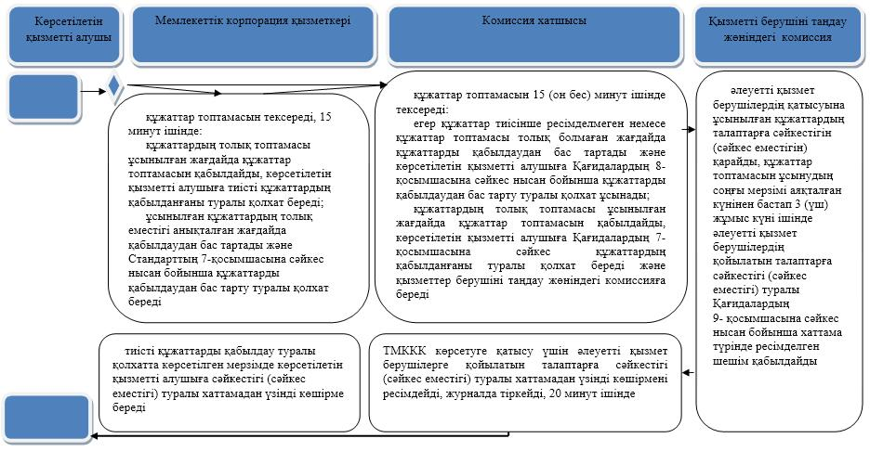

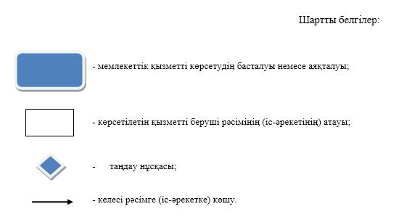

© 2012. Қазақстан Республикасы Әділет министрлігінің «Қазақстан Республикасының Заңнама және құқықтық ақпарат институты» ШЖҚ РМК

